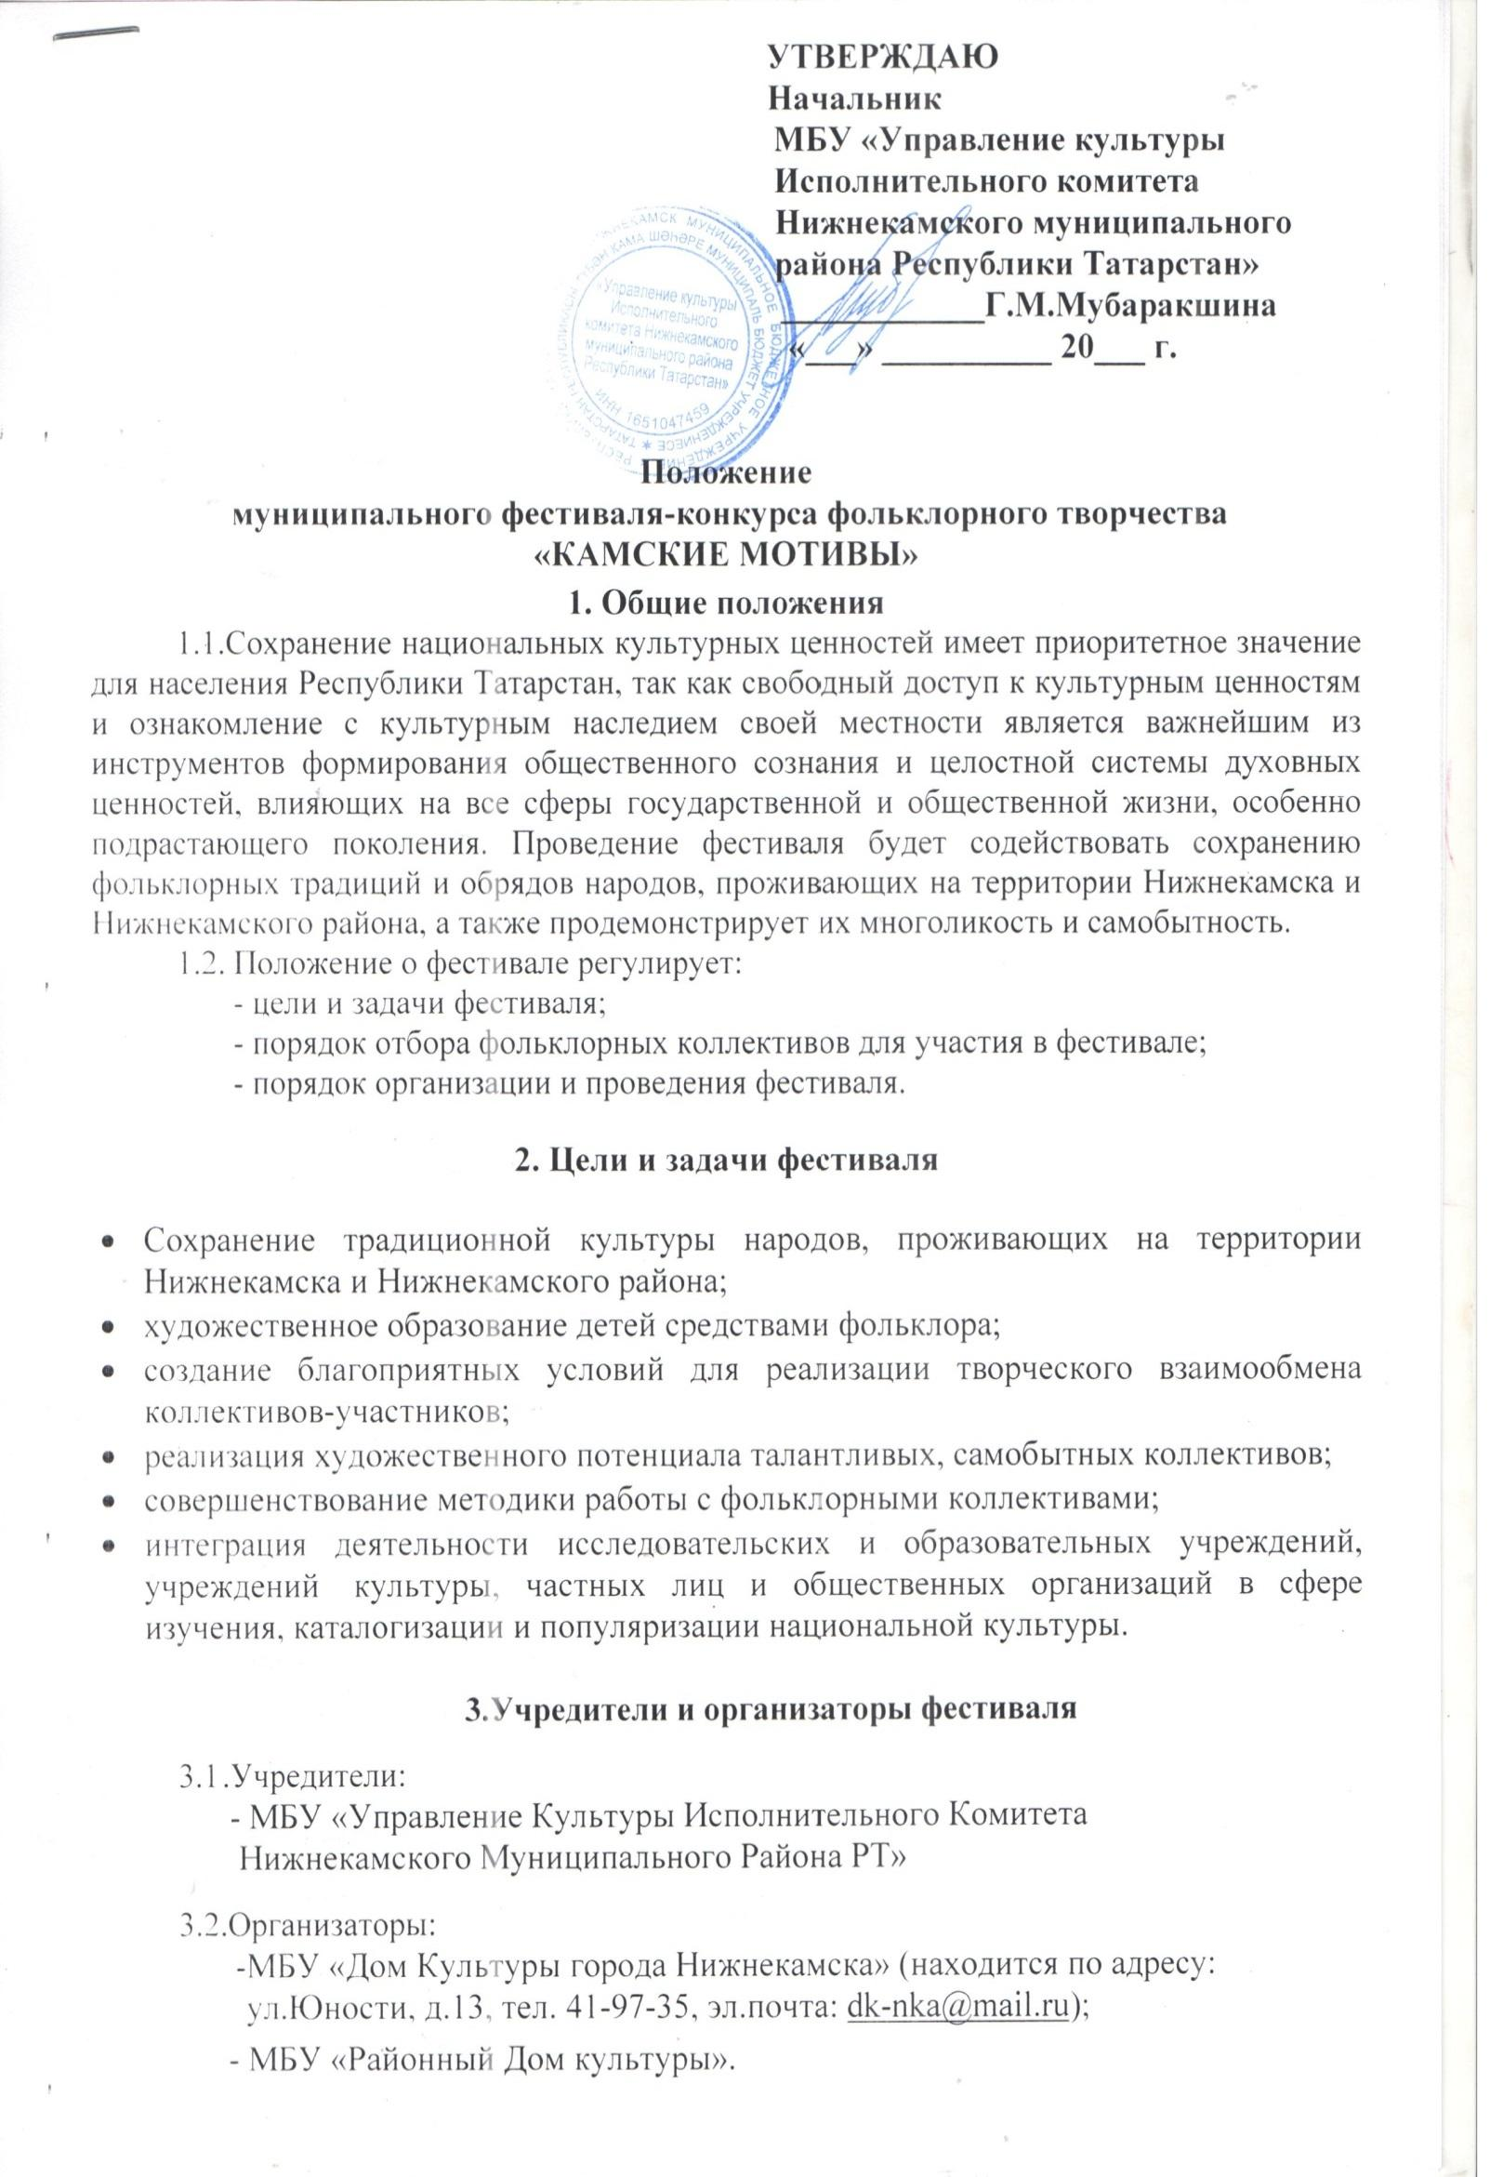
4. Условия и порядок проведения фестиваля
К участию в фестивале допускаются фольклорные коллективы и индивидуальные участники (возраст участников – от 4 лет и старше) независимо от организационно-правового статуса (коллективы учреждений культуры города и районов, коллективы и исполнители национальных общественных организаций, общественных объединений, студий, ДМШ и ДШИ, средних образовательных школ, средних профессиональных учебных заведений, вузов, вокалисты-непрофессионалы, исполнители лирических и лиро-эпических жанров (озын көй, бәет, мөнәҗәт, былины, баллады, сказы, думы и др.)
Фестиваль проводится по следующим номинациям:
- Фольклорные ансамбли (традиционная культура, показ фрагментов обрядовых действ, народных праздников и национальных игр);
1.1.Продолжительность конкурсной программы для ансамблей не более 10 мин.;
1.2.В репертуаре ансамбля должны быть народные песни, игры, фрагменты праздников и обрядов с элементами народной хореографии и театрализации.
Критерии оценки:
- исполнительское мастерство;
- самобытность исполняемой программы;
- сценическая культура;
- костюм.

2. Ансамбли и отдельные исполнители народной песни (национальное вокальное искусство в аутентичной и сценической формах)
Требования:
исполнение произведения «a’capella» (без музыкального сопровождения)
или под живой звук - должно быть оригинального и самобытного характера
(не использовать «широко популярную» народную песню).
Рекомендуется использовать элементы сценической театрализации песни,
приветствуется живое музыкальное сопровождение на народных инструментах.
В случае использования фонограммы, допускается запись только живых
инструментов.
Критерии оценки:
- вокально-исполнительский уровень (чистота интонации,
исполнительская манера);
- сценическая культура (костюм, артистизм);
- соответствие репертуара возрасту исполнителя (-ей).

- Ансамбли народной музыки (национальная музыка в аутентичной форме и сценической обработке);
3.1. Инструментальное соло (балалайка, домра, курай, кубыз, баян, гармонь и др.)
3.2. Ансамбли (не более 12 чел., дуэты, трио, квартеты) - оркестры разных народных инструментов.

4. Ансамбли народного танца (традиционная национальная хореография в сценических формах)
Критерии оценки:
- использование местного фольклора и фольклора этнических
культур;
- подлинность хореографических образцов;
- своеобразие, оригинальность репертуара хореографического
коллектива или отдельного исполнителя;
- уровень исполнительского мастерства (техника, выразительность,
эмоциональность);
- сценический костюм;
- сценическая культура;
- музыкальное соответствие.
- композиция танца (драматургия, хореографический рисунок, лексика);

- Детский фольклор (аутентичные песни и танцы, обряды)
- возраст участников-детей:
- от 4 до7 лет;
- от 8 до 16 лет.

Требования ансамблям и отдельным исполнителям народной песни:
исполнение произведения «a’capella» (без музыкального сопровождения)
или под живой звук - должно быть оригинального и самобытного характера
(не использовать «широко популярную» народную песню).
Рекомендуется использовать элементы сценической театрализации песни,
приветствуется живое музыкальное сопровождение на народных инструментах
В случае использования фонограммы, допускается запись только живых
инструментов.

- Устное народное творчество (скороговорки, потешки, небылицы, прибаутки, присказки, шутки др.)
Критерии оценки:
- полнота и выразительность раскрытия темы произведения;
- артистизм, раскрытие и яркость художественных образов,
исполнительский уровень;
- дикция;
- сложность исполняемого произведения;
- соответствие репертуара возрастным особенностям исполнения.

- Декоративно-прикладное творчество (резьба и роспись по дереву, кожаная мозаика, керамика, художественная вышивка, шамаиль, лозоплетение, береста, ткачество, роспись по ткани, войлок, народная игрушка и т.д.) по следующим направлениям:
- сувенир родного края (отражение местных традиций ремесла);
- новая жизнь традиционных ремесел.
7.1. Работа предоставляется автором (группой) в выставочном оформлении(чистая, в рамке или на подставке).
7.2. Работа должна быть маркирована и содержать следующие сведения:
-название экспоната или композиции;
-фамилия и имя автора работы;
-возраст автора;
-материал;
-техника изготовления.
7.3. Все данные необходимо разместить на белом листе бумаги размером 4 х10 см и прикрепить к работе с двух сторон (с лицевой, не нарушая внешнего облика и восприятия работы, с обратной или изнаночной стороны, закрепив и приклеив более тщательно).
7.4. Участники декоративно-прикладного творчества представляют не более 2 работ в заявленном жанре. Участие происходит в формате выставки.

Обязательным требованием выступления является его аутентичность и
сохранение локальных особенностей диалектного языка, говора.
Фонограммы плюсовки не допускаются, а минусовки ( запись только
живых музыкальных инструментов) для сопровождения выступления
принимаются.

- Порядок подачи заявки

  - Сроки подачи заявок на участие в (отборочном) фестивале – до 7 ноября 2017 года.
  - Отборочный тур Фестиваля проводится 09.11.2017г., в Районном Доме культуры, по адресу пос. Красный Ключ, улица Центральная 5.
- в 11.00ч, для участников дошкольного возраста;
- в 15.00 ч. для остальных участников.
По окончанию конкурсных прослушиваний проводится церемония награждения.
5.3. Заявка оформляется по утвержденной форме (см. приложение) и подается в рабочую группу Организационного комитета Фестиваля по адресу: г. Нижнекамск, ул. Юности, д.13 или на электронную почту: dk-nka@mail.ru в установленные сроки.
5.3. Коллективные участники к заявке прилагают поименный список членов коллектива с указанием паспортных данных или данных свидетельств о рождении.
5.4. При необходимости использования фонограмм (минусов) в ходе концертной программы руководителю либо участникам творческого коллектива следует заблаговременно отправить оргкомитету фестиваля-конкурса звукозаписи по электронной почте dk-nka@mail.ru (не позднее чем за 7 дней до начала фестиваля-конкурса), а также привезти их с собой на USB носителе.
5.5. Всю ответственность за исполнение произведений (разрешение авторов) несет исполнитель. При проведении фестиваля-конкурса допускается присутствие зрителей.
5.6. Фото- и видеосъемка выступлений конкурсантами и сопровождающими их лицами для личного пользования разрешена. Профессиональная фото- и видеосъемка возможна только с разрешения Оргкомитета.

Тел.: 8 (8555) 41-97-35, 8-917-868-21- 65 – Координатор фестиваля – Закирова Гульнара Фазитовна, художественный руководитель Дома Культуры города Нижнекамска.

ПРИЛОЖЕНИЕ

Анкета-заявка на участие в (отборочном) этапе
в Муниципальном фестивале-конкурсе
фольклорного творчества
«Камские мотивы»

Город, район ______________________________

Направляющая организация (с указанием почтового адреса) ______________________________________________________________________

Участник:______________________________________________________
для группы – название коллектива, кол-во участников, организация, _______________________________________________________________
для индивидуальных участников - ФИО, год рождения, организация

Ф.И.О. руководителя___________________________________________________
Контактный телефон, факс, e-mail_________________________________________

Номинация:___________________________________________________________
Состав участников: общее количество ______________________________
Наличие используемых инструментов (перечислить): ________________________
Наличие костюмов (подлинные, сценические)_______________________________

Программа (с указанием названий произведений, авторов обработок и аранжировок, хореографов – постановщиков; для фольклорных произведений – места записи, ФИО собирателя, жанра, хронометража)_____________________________________________

Краткая творческая характеристика ________________________________________

__________________________________________________________________________

Необходимое техническое обеспечение (указать количество микрофонов (радио-Р, шнуровые-Ш, стойки-Ст.)__________________________________________________

Условия по сцене (свет, реквизит (если есть необходимость)____________________
________________________________________________________________________

Положением о фестиваль- конкурса ознакомлен (а) и согласен (а)

Подпись: Дата:

Список участников ансамбля
(оформляется на отдельном листе)

№ | ФИО | Дата рождения | Полных лет

Руководитель коллектива: _________ /____________________/
Руководитель организации: _________ /____________________/
М.П

